新竹市物理治療師公會 函
檔 號：
保存年限：

聯絡地址：(300)新竹市光復路二段690號
5樓復健科
聯 絡 人：林以軒理事長
電 話：03-6119595#6042
電子信箱：L360@mmh.org.tw

受文者：本會會員
發文日期：中華民國107年2月4日
發文字號：竹市物公字第1070002號
速別：普通件
密等及解密條件或保密期限：普通
附件：1.會費繳款說明
2.會員編號附件

主旨：繳納新竹市物理治療師公會107年度常年會費通知，詳如說明，
請查照。
說明：
- 依「物理治療師法」第十一條第一款規定，物理治療師執業應加入所在地物理治療師公會。
- 依本會章程第二十九條規定：本會會員每年應繳交常年會費新台幣伍仟元整。
- 歇、停業不等於退會，仍保有會員資格每年仍需繳交常年會費。辦理退會時若有積欠會費則需繳清才可辦理退會。
- ATM轉帳或存入。銀行：國泰世華商業銀行新竹分行（代碼013），帳號：7040111071＋會員編號4碼，共14碼，
戶名：新竹市物理治療師公會。詳如附件一、二。
- 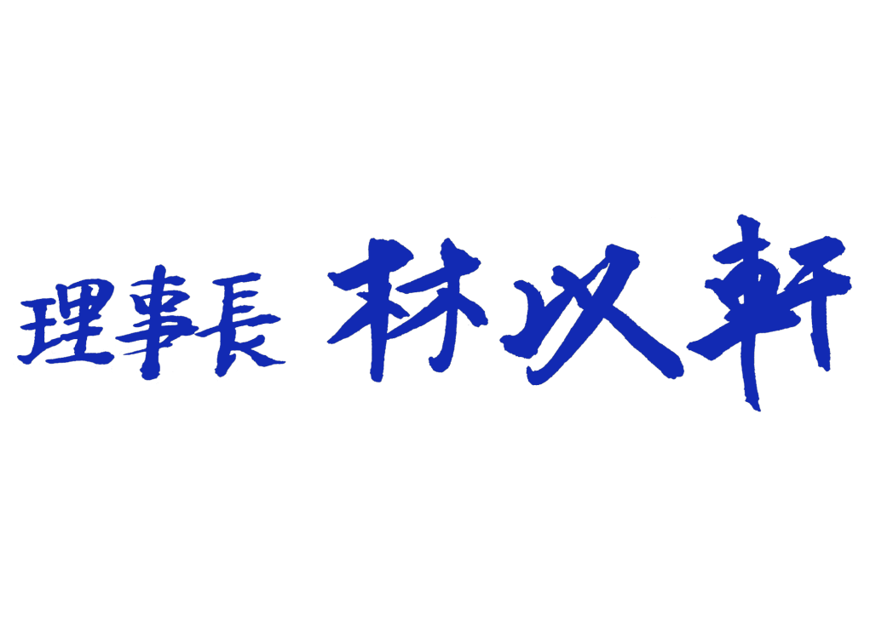收據開立抬頭名稱，請務必至以下網站填寫，網址:
https://goo.gl/6AXQ6F
正本：如附件二
副本：本會

新竹市物理治療師公會
附件一
107年會費繳款說明
- 請會員於107年03月15日以前，繳交107年度常年會費共計新台幣伍仟元整，會
員編號如附件。已於107年度，辦理新入會之會員，因已於入會時繳交常年會費，故無須再繳交。繳款方式如第二項說明，匯款帳號如下：

帳號(共14碼):7040111071＋會員編號4碼
銀行:國泰世華商業銀行新竹分行
戶名:新竹市物理治療師公會
二、繳款方式
(一)、ATM金融卡轉帳：操作程序如下(手續費由操作者自付)
- 先按013(國泰世華銀行代碼)
- 按下列代碼(共 14碼):7040111071＋會員編號4碼
- 輸入繳款金額:5000元
- 轉帳完成(請確認ATM轉帳憑證上有顯示「交易完成」訊息)
(二)、匯入：國泰世華商業銀行新竹分行
帳號同上/戶名：新竹市物理治療師公會
(三)、存入：逕行至任一國泰世華銀行無摺存入『免手續費』
帳號同上/戶名:新竹市物理治療師公會
三、匯款後無需傳真，公會於4月01日將缴款的會員編號公佈於公會網站，匯款明
細請留存，若有問題時可以核對。
四、公會收據統一於會員大會時發給會員，若當天無法前來，可請代理人代收，或於會
員大會後，來新竹馬偕紀念醫院5樓復健科領取(需先電話約領取時間
03-611-9595#6042，林理事長)。

五、收據開立抬頭名稱，請務必至以下網站填寫!!!!!!
網址: https://goo.gl/6AXQ6F

107年正本受文者：
附件二
會員編號 | 姓名 | 會員編號 | 姓名 | 會員編號 | 姓名 | 正本寄送執業機構
0001 | 梁○貴 | 0064 | 蘇○茹 | 0135 | 徐○恬 | 大鵬復健科診所
0004 | 蔡○玫 | 0066 | 賴○霖 | 0137 | 盧○吟 | 財團法人心路基金會兒童發展中心
0007 | 陳○紅 | 0069 | 曾○萍 | 0140 | 梁○霖 | 財團法人心路社會福利基金會新竹分事務所
0011 | 王○美 | 0070 | 陳○佑 | 0141 | 羅○翎 | 平和醫療社團法人附設和平護理之家
0013 | 張○玲 | 0074 | 王○婷 | 0142 | 陳○薇 | 安禾診所
0015 | 賴○淇 | 0081 | 黃○瑩 | 0143 | 黃○仁 | 國立臺灣大學醫學院附設醫院新竹分院
0016 | 蔡○婷 | 0086 | 黃○婷 | 0144 | 張○槙 | 余鄭錦峰復健科診所
0017 | 楊○真 | 0088 | 詹○寶 | 0145 | 黃○萱 | 拉菲爾物理治療所
0018 | 蔡○蓁 | 0089 | 邱○瑩 | 0148 | 張○喬 | 松青診所
0021 | 吳○瑩 | 0090 | 楊○茹 | 0149 | 陳○蟬 | 南門綜合醫院
0022 | 林○軒 | 0091 | 江○慧 | 0150 | 謝○諺 | 建功骨科外科診所
0023 | 柯○如 | 0092 | 莊○玲 | 0151 | 林○均 | 范揚峰骨科診所
0024 | 沈○君 | 0094 | 周○惠 | 0152 | 范○菖 | 國泰醫療財團法人新竹國泰綜合醫院
0025 | 謝○娟 | 0099 | 劉○慶 | 0153 | 陳○慈 | 常春復健科診所
0026 | 鍾○芳 | 0103 | 王○涵 | 0155 | 黃○綺 | 張辰光復健科診所
0027 | 張○婷 | 0104 | 陳○婕 | 0156 | 周○蓁 | 陳吳坤骨科診所
0028 | 徐○君 | 0106 | 黃○瑜 | 0157 | 呂○慧 | 黃志豪職能治療所
0029 | 吳○德 | 0107 | 徐○涵 | 0158 | 俞○靜 | 新竹新生醫院
0031 | 張○勳 | 0108 | 蔡○蓁 | 0159 | 江○弘 | 宜德護理之家
0033 | 蔡○來 | 0109 | 蔡○ | 0160 | 林○瑄 | 闕弘昌復健科診所
0034 | 宋○譓 | 0112 | 劉○廷 | 0161 | 廖○齊 | 新竹榮譽國民之家
0035 | 顏○玲 | 0115 | 楊○芳 | 0163 | 盧○家 | 億安診所
0039 | 沈○徵 | 0116 | 陳○翔 | 0164 | 謝○丞 | 財團法人伊甸社會福利基金會
0042 | 謝○中 | 0119 | 柯○菁 | 0166 | 張○志 | 國軍新竹地區醫院附設民診處
0043 | 葉○涓 | 0121 | 陳○安 | 0167 | 唐○晶 | 新朝診所
0047 | 曾○榆 | 0122 | 李○瑩 | 0168 | 鄒○宜 | 新竹市北門國小
0048 | 陳○君 | 0123 | 胡○獻 | 0169 | 劉○蒨 | 聖興復健診所
0049 | 黃○中 | 0124 | 羅○豪 | 0170 | 黃○媛 | 陳萬龍診所
0050 | 吳○豐 | 0126 | 彭○欣 | 0171 | 李○媛 | 財團法人新竹市天主教仁愛社會福利基金會附設晨曦發展中心
0051 | 張○娥 | 0128 | 許○祈 | 0172 | 游○儀
0054 | 蕭○芳 | 0129 | 賴○柔 | 0173 | 陳○儀
0056 | 方○云 | 0130 | 黃○毓 | 0175 | 劉○良
0057 | 林○宜 | 0131 | 陳○穎
0063 | 李○足 | 0133 | 蔡○儒

